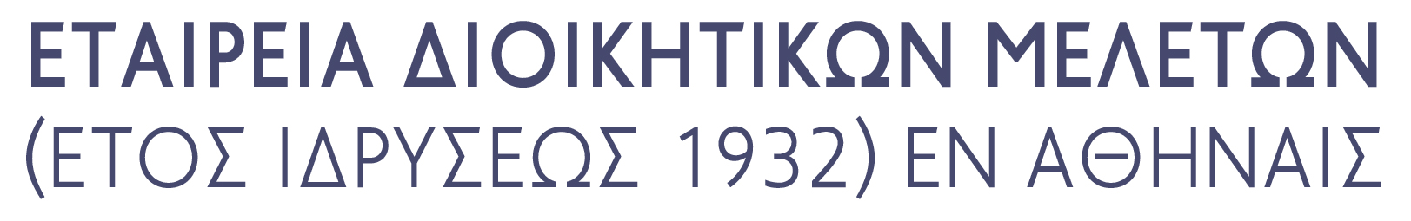

ΠΡΟΣΚΛΗΣΗ

Η Εταιρεία Διοικητικών Μελετών σας προσκαλεί σε διαδικτυακή
επιστημονική εκδήλωση
την Τρίτη, 1η Φεβρουαρίου 2022, ώρα 18.00,

με ομιλητή
τον Θεόδωρο Φορτσάκη,
Καθηγητή της Νομικής Σχολής του ΕΚΠΑ,
πρ. Πρύτανη ΕΚΠΑ,
Πρόεδρο του Ευρωπαϊκού Ιδρύματος Προαγωγής Ανθρωπιστικής Παιδείας

και θέμα:

«Τα δικαιώματα του ασθενούς».

Καλείσθε να παρευρεθείτε.

Το Δ.Σ. εύχεται στα μέλη και τους φίλους της Εταιρείας Υγεία και Ευημερία
για το έτος 2022!

Ο Πρόεδρος Πέτρος Χριστόφορος, τ. Πρόεδρος ΑΠΔΠΧ,
Επίτιμος Σύμβουλος της Επικρατείας

Η Γενική Γραμματεύς και Ταμίας Φερενίκη Παναγοπούλου-Κουτνατζή
Επίκουρη Καθηγήτρια Παντείου Πανεπιστημίου

Σύνδεσμος: https://hou.webex.com/meet/panagopoulou.fereniki

